Bitcoin ETF girişleri 1,92 milyar dolar arttı, BTC 80.000 doları test etti, yatırımcılar günde 7.000 dolar nasıl kazanabilir?

ABD spot Bitcoin ETF'leri yakın zamanda sermaye girişlerinde önemli bir canlanma yaşadı. Veriler, 21 Ağustos'ta sona eren haftada bu ETF'lerin yaklaşık 1,92 milyar dolarlık kümülatif net giriş kaydederek güçlü bir haftalık performans sergilediğini gösteriyor. Bu arada Bitcoin, 25 Ağustos'ta yeniden 80.000 dolar seviyesine ulaştı; kurumsal sermayenin piyasaya geri dönüşü, yatırımcıların Bitcoin'in gelecekteki görünümüne olan ilgisini daha da artırdı.

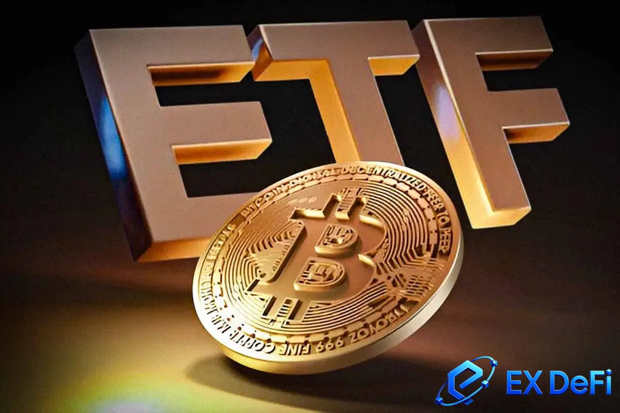

ETF girişleri devam ederken, Bitcoin'e yönelik kurumsal ilgi yeniden yükselişe geçiyor. Girişlerin yavaşladığı bir dönemin ardından sermaye spot Bitcoin ETF piyasasına geri döndü; bu durum, bazı kurumsal yatırımcıların Bitcoin varlıklarını yeniden artırdığına işaret ediyor.

ETF girişleri ile Bitcoin fiyatındaki dalgalanmaların eş zamanlı gerçekleşmesi, yatırımcıları pratik bir soruyu düşünmeye sevk etti: Sadece fiyat artışını beklemenin ötesinde, BTC varlıklarından ek uzun vadeli getiriler elde etmek için daha esnek yollar var mı?

Bu ortamda birçok yatırımcı, EX DeFi bulut madenciliği platformuna yöneliyor. Amaçları, kâr için yalnızca fiyat artışlarına bel bağlamak yerine, Bitcoin'in uzun vadeli potansiyeline odaklanırken bulut madenciliği yoluyla getiri sağlamak.

Devam Eden Bitcoin ETF Girişleri Hangi Sinyali Veriyor?

Bitcoin ETF girişlerinde son dönemde görülen belirgin iyileşme, dijital varlık piyasasında kayda değer bir gelişme niteliğinde.

ABD spot Bitcoin ETF'lerine gerçekleşen 1,92 milyar dolarlık kümülatif haftalık net giriş, piyasa sermaye eğilimleri açısından önemli bir gösterge oluşturuyor. Özellikle BlackRock'ın IBIT ürünü, bu girişleri çeken başlıca araçlardan biri olmaya devam ediyor.

25 Ağustos'ta ABD spot Bitcoin ETF'leri net giriş kaydetmeye devam ederek, sermayenin art arda birkaç işlem günü boyunca piyasaya geri döndüğü bir eğilimi ortaya koydu. Aynı zamanda Bitcoin fiyatı yeniden 80.000 doların üzerine çıkarak, ETF girişleri ile BTC fiyatlarındaki toparlanma arasında pozitif bir korelasyon olduğunu gösterdi.

Bu durum, sermaye akışındaki önceki yavaşlamanın ardından kurumsal yatırımcıların Bitcoin'e olan ilgisinin yeniden canlandığını gösteriyor. Uzun vadeli Bitcoin yatırımcıları için gündem, Bitcoin'in fiyat artış potansiyelini göz ardı etmeden dijital varlıklardan getiri sağlamanın daha çeşitli yollarını keşfetmeye kayıyor.

EX DeFi Bulut Madenciliği Platformu: Bitcoin Sahipleri İçin Bir Alternatif

Bitcoin ETF'lerine yönelik sermaye akışı sürerken, uzun vadeli BTC yatırımcıları varlık kullanım verimliliğini artırmanın yollarını arayarak giderek daha fazla bulut madenciliği ve dijital varlık getiri hizmetlerine yöneliyor.

EX DeFi tarafından başlatılan ve dijital varlıklar ile işlem gücü hizmetleri üzerine inşa edilen bulut madenciliği hizmeti, kullanıcılara sadece BTC tutmaktan farklı bir katılım yöntemi sunuyor. Kullanıcıların özel ASIC madencilik cihazları satın almasına veya madencilik çiftliği kurulumu, güç kaynağı ve ekipman bakımı gibi süreçleri yönetmesine gerek kalmıyor; bunun yerine, platformun bulut işlem gücü hizmetleri aracılığıyla madencilik faaliyetlerine katılıyorlar.

Geleneksel bireysel madencilikle kıyaslandığında, bulut madenciliği modeli; donanım tedariki, ekipman bakımı ve günlük operasyonlarla ilgili karmaşıklıkları ortadan kaldırıyor. İhtiyaçlarına uygun bir işlem gücü hizmeti seçen kullanıcılar, operasyonel yönetimi platforma emanet ediyor ve otomatik bir madencilik sistemi aracılığıyla istikrarlı getiriler elde ediyor.

EX DeFi Hakkında

Merkezi Birleşik Krallık'ta bulunan EX DeFi; MiCA ve MiFID II gibi Avrupa düzenleyici çerçevelerine uygun olarak faaliyet göstermekte, platform şeffaflığını, operasyonel standartları ve kullanıcı koruma mekanizmalarını sürekli olarak geliştirmektedir.

Platform, aşağıdakileri içeren çok katmanlı bir güvenlik mimarisi kullanmaktadır:

PwC tarafından gerçekleştirilen yıllık finansal ve güvenlik uyumluluk denetimleri;
Lloyd's of London güvencesiyle dijital varlık saklama sigortası;
Cloudflare kurumsal düzeyde ağ koruması ve McAfee® güvenlik sistemleri;
Çok katmanlı şifreleme mimarisi, yapay zeka destekli risk yönetimi ve 2FA (iki faktörlü kimlik doğrulama) doğrulaması.

EX DeFi şu anda BTC, XRP, ETH, USDT, USDC, DOGE, LTC ve SOL dahil olmak üzere çok çeşitli popüler dijital varlıkları desteklemekte ve kullanıcılara esnek ve pratik bir dijital varlık hizmeti deneyimi sunmaktadır.

Sadece üç kolay adımda günlük getiri elde etmeye başlayın

1. Hesap Oluşturun

Resmi EX DeFi web sitesini ziyaret edin ve 17 dolarlık deneme bonusunu almak için e-posta adresinizle kaydolun.

2. Bir Madencilik Paketi Seçin

Bütçenize ve ihtiyaçlarınıza uygun bir bulut madenciliği sözleşmesi seçin ve tek bir tıklamayla madenciliğe başlayın.

3. Getiri Elde Etmeye Başlayın

Sözleşme etkinleştirildiğinde sistem otomatik olarak işlem gücü tahsis eder ve getiriler her 24 saatte bir otomatik olarak hesaplanıp ödenir. Kullanıcılar kazançlarını çekebilir veya katılıma devam edebilir; böylece uzun vadeli varlık birikimi ve bileşik getiri imkanından yararlanabilirler.

Popüler Sözleşme Örnekleri

BTC (Yeni Başlayanlar İçin Deneme Sözleşmesi): Yatırım 100$, Süre: 2 gün, Günlük Getiri: 4$, Toplam Kâr: 100$ + 8$

DOGE (Goldshell Mini-Doge Pro): Yatırım 500$, Süre: 6 gün, Günlük Getiri: 6,5$, Toplam Kâr: 500$ + 39$

BTC (Canaan-Avalon-A1466): Yatırım 1.000$, Süre: 10 gün, Günlük Getiri: 13,4$, Toplam Kâr: 1.000$ + 134$

LTC (Bitmain Antminer L7): Yatırım 5.000$, Süre: 20 gün, Günlük Getiri: 73,5$, Toplam Kâr: 5.000$ + 1.470$

BTC (Bitmain S19K-Pro): Yatırım 10.000$, Süre: 30 gün, Günlük Getiri: 161$, Toplam Kâr: 10.000$ + 4.830$

Bu planlar hakkında daha fazla bilgi için lütfen resmi EX DeFi web sitesini ziyaret edin.

Sonuç

Bitcoin ETF'lerine yönelik son dönemdeki büyük sermaye girişleri ve BTC'nin 80.000$ seviyesini yeniden kazanması, kurumsal yatırımcıların Bitcoin'e olan ilgisinin yeniden canlandığını gösteriyor. Yeni bir piyasa döngüsü başlarken, yatırımcıların odağı yalnızca fiyat dalgalanmalarından kazanç sağlamaktan, daha istikrarlı ve sürdürülebilir varlık yönetimi stratejilerine doğru kayıyor.

Aynı zamanda EX DeFi, uzun vadeli BTC sahiplerine —tıpkı XRP yatırımcılarına sunulanlar gibi— çeşitlendirilmiş katılım seçenekleri sunuyor. Bu sayede yatırımcılar, kâr elde etmek için yalnızca fiyat dalgalanmalarına bel bağlamaktan kurtulup, hem varlık değerinde hem de yatırım getirilerinde büyüme sağlayabiliyorlar.

Daha fazla bilgi için lütfen şu adresi ziyaret edin: https://exdefi.com/

Resmi E-posta: info@exdefi.com

